ИНТЕРФЕРЕНЦИЯ СВЕТА
Интерференция (от лат. Inter - взаимно, ferio - ударяю) - взаимное усиление или ослабление двух (или большего числа) когерентных волн при их наложении друг на друга при одновременном распространении в пространстве.
Интерференция - это одно из основных свойств волн любой природы: упругих, электромагнитных, в том числе и световых.

Когерентные волны – волны c одинаковой частотой и постоянной во времени разностью фаз.

Когерентность волн является необходимым условием получения устойчивой интерференционной картины.

Волны излучаемые естественными источниками некогерентны.
1. Способы получения когерентных источников:
Когерентные источники получают, разделив световую волну, идущую от одного источника на две.
Опыт Юнга  Томас Юнг наблюдал интерференцию от двух источников, прокалывая на малом расстоянии (d ≈ 1мм) два маленьких отверстия в непрозрачном экране. Отверстия освещались светом от солнца, прошедшим через малое отверстие в другом непрозрачном экране.  Интерференционная картина наблюдалась на экране, удаленном на расстоянии L ≈ 1м от двух источников. Так, впервые в истории, Т. Юнг определил длины световых волн.  При использовании лазера в качестве источника света необходимость в экране отпадает. | 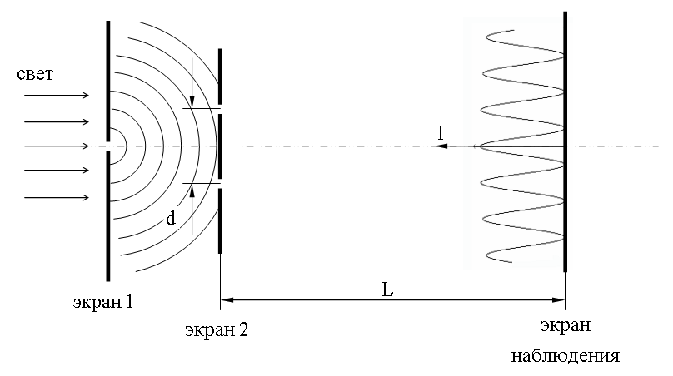
2. Оптическая разность хода
Пусть для простоты, начальные фазы α₁ и α₂ интерферирующих волн равны нулю, тогда разность фаз:
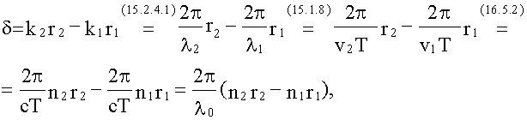
здесь λ₀ = cT - длина световой волны в вакууме. n-показатель преломления. r-геометрический путь света
Оптической разностью хода называют величину ∆:
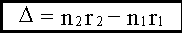. Тогда: 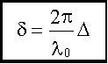.
3. Условия максимума и минимума интерференции на оптическую разность хода:

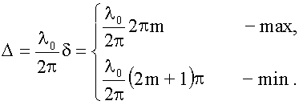
После сокращения получим условия на Δ:
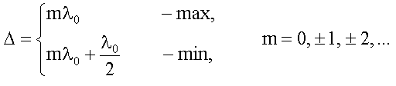

Т.е. максимум наблюдается, если на оптической разности хода укладывается целое число длин волн (или четное число полуволн). Минимум наблюдается, если на оптической разности хода укладывается нецелое число длин волн (нечетное число полуволн).
4. Положение максимумов и минимумов при интерференции от двух источников
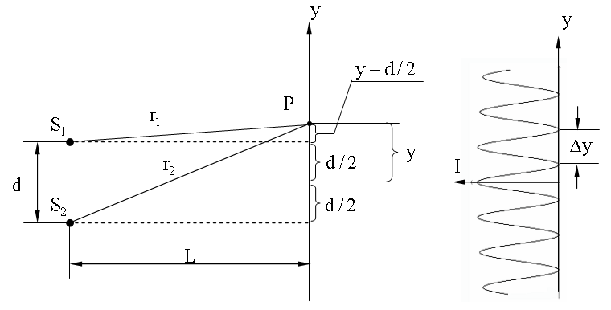
S₁ и S₂ - когерентные источники света, имеющие одну и ту же начальную фазу колебаний.

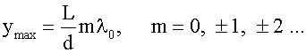Аналогично - для минимумов:
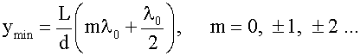
Расстояния между минимумами и максимумами одинаковы: 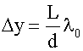.

5. Интерференция в тонких пленках
(полосы равного наклона –образуются при интерференции в тонких пленках или пластинках).
α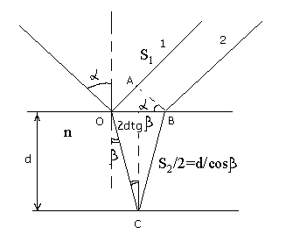 – угол падения луча;
∆ = nS₂ – S₁ – оптическая разность хода 2-х лучей;

S₁ = ОА; S₂ = ОС + СВ;
n – показатель преломления пленки;
Лучи 1 и 2 – когерентны;

S₁ = 2d · tgβ · sinα; S₂ = 2d/cosβ (1)
∆ = $\frac{2\text{dn}}{\text{cos}β}$ – 2dtgβsinα; (2)
из закона преломления sinα = nsinβ; (3)
a sin²β = 1 – cos²β (4)
∆ = $\frac{2\text{dn}}{\text{cos}β}$ – $\frac{2\text{dn}\text{sin}β⋅n⋅\text{sin}β}{\text{cos}β}$ = $\frac{2\text{dn}}{\text{cos}β}$ (1 - sin²β) (5) ∆ = 2dncosβ (6)

Если свет падает нормально, то можно преобразовать:
∆ = 2dn (7)

Иначе: n cosβ = n$\sqrt{n^{2}−{\text{sin}}^{2}α}$= $\sqrt{n^{2}−{\text{sin}}^{2}α}$; ∆ = 2d$\sqrt{n^{2}−{\text{sin}}^{2}α}$, (8) =>, при уменьшении α (угла наблюдения) увеличивается λ (длина волны) т.е. max отражения смещается в красную область. При разных углах пленка окрашивается в разные цвета.

Важно помнить:
1) При отражении от оптически более плотной среды ((·) 0) фаза колебания меняется на π (потеря полуволны).
2) При отражении от среды оптически менее плотной ((·) С) такого изменения не происходит, =>, между лучами 1 и 2 возникает дополнительная разность хода в полволны. =>
В отраженном свете: ∆ = 2d$\sqrt{n^{2}−{\text{sin}}^{2}α}$-$\frac{λ_{0}}{2}$ (9) условие max: ∆ = кλ₀ условие min: ∆ = (к + ½) λ₀
при заданных d и n значения к лежат в пределах: ($\frac{2d}{λ_{0}}\sqrt{n^{2}−1}−\frac{1}{2}$)≤к≤($\frac{2\text{dn}}{λ_{0}}−\frac{1}{2}$) также: ∆ = 2dncosβ - $\frac{λ_{0}}{2}$ (10)
При наблюдении в белом свете полосы будут окрашены в радужные цвета (например, мыльные пленки, бензиновые или масляные пятна на поверхности воды). При наблюдении в монохроматическом свете - чередование черных и окрашенных полос.
6. Кольца Ньютона.
(полосы равной толщины – образуются при интерференции в клиновидных пластинках или в воздушном клине, образов анном линзой и стеклом).
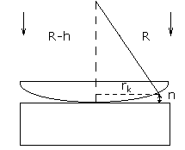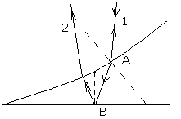
Линза с радиусом кривизны R лежит на плоскопараллельной стеклянной пластинке.
R – радиус кривизны линзы;
R_{k} – радиус к-го кольца;
Угол падения лучей на линзу = 0 (лучи падают перпендикулярно линзе);
Луч 1 отражается от линзы в (·) А, но частично проходит и отражается от пластинки в (·) В (луч 2), эти лучи когерентны.

Разность хода: ∆ = 2h
R² = (R-h)² + r_{k}² = R² – 2Rh + h² +r_{k}² (пренебрегаем h²)
(h<<R), тогда: h = $\frac{r_{k^{2}}}{2R}$ (1), (при наблюдении в проходящем свете)
При наблюдении в отраженном свете: при отражении от пластинки (n_{ст}>n_{b}) фаза меняется на π (потеря полуволны), =>,
∆ = 2h + $\frac{λ_{0}}{2}$=$\frac{r_{k^{2}}}{R}+\frac{λ_{0}}{2}$ (2)
Условие max: ∆ = kλ₀ min: ∆ = (k+1/2)λ₀
Можно эти условия объединить: ∆ = m$\frac{λ_{0}}{2}$; четные m – max, нечетные m – min.

Подставим в (2) и найдем r: $\frac{r^{2}}{R}+\frac{λ_{0}}{2}=\frac{{mλ}_{0}}{2}$; $\frac{r^{2}}{R}=\frac{λ_{0}}{2}(m−1)$; r_{m}=$\sqrt{\frac{{Rλ}_{0}(m−1)}{2}}$; m=1,2,3… .(3)
Светлые кольца m – четные; Темные кольца m – нечетные.
Или так:
$\frac{r_{k^{2}}}{R}+\frac{λ_{0}}{2}=(k+\frac{1}{2})λ_{0}$ $\frac{r_{k^{2}}}{R}=(2k+1)\frac{λ_{0}}{2}−\frac{λ_{0}}{2}$
$\frac{r_{k^{2}}}{R}=\frac{λ_{0}}{2}(2k+1−1)$ - радиус к-го темного кольца => r_{k}=$\sqrt{{Rλ}_{0}k}$ Запомнить!
$\frac{r_{k^{2}}}{R}+\frac{λ_{0}}{2}={kλ}_{0}$; $\frac{r_{k^{2}}}{R}={kλ}_{0}−\frac{λ_{0}}{2}$ ; $\frac{r_{k^{2}}}{R}=λ_{0}(k−\frac{1}{2})$; r_{k}=$\sqrt{\frac{{Rλ}_{0}(2k−1)}{2}}$ - радиус к-го светлого кольца. Запомнить!
При наблюдении в белом свете кольца будут окрашены в радужные цвета .
Вопросы:
- В чем состоит принцип суперпозиции световых волн?
- Дайте определение интерференции света.
- Какие источники света называют когерентными?
- Какими способами получают когерентные световые волны?
- Почему не могут интерферировать волны, идущие от двух независимых источников света?
- Что такое оптический и геометрический путь света?
- Какое световое излучение называется монохроматическим?
- Сформулируйте условия усиления и ослабления интерферирующих световых волн Условия максимумов и минимумов).
- Как объясняется интерференция света в тонких пленках?
- Чем объясняется видимая расцветка крыльев стрекоз, жуков и некоторых других насекомых?
- Почему цвет одного и того же места поверхности мыльного пузыря непрерывно изменяется?
- Что такое кольца Ньютона и как их получить?
- Как определить длину волны света по кольцам Ньютона?
- Где используется явление интерференции света?

Задачи:
- Какова оптическая разность хода 2-х когерентных монохроматических волн в веществе с показателем преломления 1,6, если геометрическая разность хода 2,5 см?
- В некоторую точку пространства приходят два когерентных световых пучка с оптической разностью хода 1,5 мкм. Определите, произойдет усиление или ослабление света в этой точке, если длина волны равна 600 нм.
- Излучение длиной волны 480 нм от двух когерентных источников, расстояние между которыми 1 мм, попадает на экран. Расстояние от источников до экрана равно 5 м. Определите расстояние между центрами двух соседних полос на экране.
- В опыте с зеркалами Френеля расстояние между мнимыми изображениями источников света равно 0,5 мм, расстояние до экрана 5 м. В зеленом свете получились интерференционные полосы на расстоянии 5 мм друг от друга. Определите длину волны зеленого света.
- Два когерентных источника испускают красный свет длиной волны 720 нм. Определите, будет ли в точке М на экране светлая полоса, если расстояние от этой полосы до центра экрана равно 1,8 см. Экран удален от источников света на 5 м, расстояние между источниками равно 0,1 см.
- При наблюдении интерференции от двух мнимых источников монохроматического света длиной волны 590 нм оказалось, что на экране длиной 3,5 см умещается 7,5 полос. Определите расстояние между источниками, если от них до экрана 2,7 м.

Задачи для самостоятельного решения:

- Монохроматический свет длиной волны 0,5 мкм падает на мыльную пленку (n=1,3) толщиной 0,1 мкм, находящуюся в воздухе. Найти наименьший угол падения, при котором пленка в проходящем свете кажется темной.
- На пленку из глицерина (n = 1,47) толщиной 0,1 мкм падает белый свет. Каким будет казаться цвет пленки в отраженном свете, если угол падения лучей 45˚.
- Определите радиус 2-го темного кольца Ньютона в отраженном свете, если прибор, состоящий из плосковыпуклой линзы радиусом кривизны 8 м и плоской пластины, освещается монохроматическим светом длиной волны 640 нм.
- Какую наименьшую толщину должна иметь мыльная пленка, чтобы отраженные лучи имели красный цвет (λ= 0,63 мкм)? Белый луч падает на пленку под углом 30°, n=1,3.
- При наблюдении колец Ньютона в отраженном свете диаметр 4-го темного кольца оказался равным 9 мм. Определите длину волны монохроматического света, который падает нормально на линзу, если радиус ее кривизны – 8,6 м.

